|  |
| --- |
| Guide Utilisateur  SecretManager v0.9-x |

|  |  |
| --- | --- |
| Résumé : | Ce guide explique comment paramétrer et administrer l’outil « SecretManager » et son serveur interne le « SecretServer ». |

|  |  |  |
| --- | --- | --- |
| HISTORIQUE DU DOCUMENT | | |
| Version | Date | Modifications |
| 1.0-0 | 30/06/2014 | Création |
|  |  |  |

|  |  |  |
| --- | --- | --- |
| DOCUMENTS DE REFERENCE | | |
| Index | Titre | Référence |
| DR01 | Guide d’Installation – SecretManager | Orasys - FR - Guide Installation - SecretManager v0.9-x – v1.0-0.pdf |

TABLE DES MATIERES

1. Mise en garde 5

2. Pré-requis 5

3. Fonctionnement global 5

4. Première connexion à l’outil « SecretManager » 6

5. Ergonomie des écrans 8

5.1. Entête des écrans 8

5.2. Zone titre 8

5.3. Zone corps 9

5.4. Zone pied de page 9

6. Fonctionnement global de l’outil « SecretManager » 9

7. Tableau de bord standard 11

7.1. Bloc « Liste des Secrets » 11

7.2. Modifier l’ordre d’affichage des Secrets 12

7.2.1. Colonne « Groupe de Secrets » 13

7.2.2. Colonne « Type » 14

7.2.3. Colonne « Environnement » 14

7.2.4. Colonne « Application » 14

7.2.5. Colonne « Hôte » 14

7.2.6. Colonne « Utilisateur » 15

7.2.7. Colonne « Date d’expiration » 15

7.2.8. Colonne « Commentaire » 15

7.2.9. Colonne « Actions » 15

7.2.10. Bouton « + » 15

7.3. Recherche de Secrets 16

7.4. Créer ou modifier un Secret 17

7.4.1. Champ « Groupe de Secrets » 18

7.4.1.1. En mode « Modification » 18

7.4.1.2. En mode « Création » 18

7.4.2. Champ « Type » 18

7.4.3. Champ « Environnement » 18

7.4.4. Champ « Application » 18

7.4.5. Champ « Hôte » 19

7.4.6. Champ « Utilisateur » 19

7.4.7. Champ « Mot de passe » 19

7.4.8. Bouton « Générer » 19

7.4.9. Champ « Commentaire » 19

7.4.10. Champ « Alerte » 19

7.4.11. Bouton « Modifier » 19

7.4.12. Bouton « Annuler » 20

7.5. Suppression d’un Secret 20

7.5.1. Bouton « Supprimer » 20

7.5.2. Bouton « Annuler » 20

# Mise en garde

Attention, malgré l’attention portée à cet outil, vous utilisez cet outil à vos risques et périls.

Cette version passe désormais en version « stable ». Vous pouvez commencer à l’utiliser en Production.

# Pré-requis

Le mode opératoire décrit ci-dessous ne vaut que si l’outil « **SecretManager** » a été installé conformément au « Guide d’Installation » (DR01) fournit dans le package d’installation.

De plus, il est vivement recommandé d’utiliser le « **SecretManager** » avec le « **SecretServer** » afin de sécuriser au maximum votre clé de chiffrement en base de données (dite Clé Mère) et de disposer de toutes les fonctions de « chiffrement ».

# Fonctionnement global

Le « **SecretManager** » permet de partager des « Secrets » via des « Groupes de Secrets ».

Pour ce faire, les « Administrateurs » doivent créer des « Groupes de Secrets » et donner des « Droits d’accès » aux « Utilisateurs » sur ces « Groupes de Secrets ».

Pour faciliter le travail des « Administrateurs », une notion de « Profil Utilisateur » a été implémentée, ainsi les « Droits d’accès » définis sur un « Groupe de Secrets » peuvent être réutilisés entre plusieurs « Utilisateurs ». Quand un « Utilisateur » dispose de plusieurs « Droits d’accès » sur un même « Groupe de Secrets », seuls les droits d’accès les plus forts sont conservés.

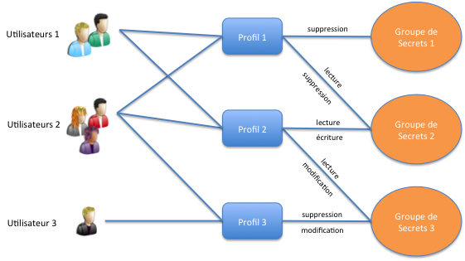

A partir du schéma ci-dessus, nous obtenons la répartition suivante :

* Utilisateurs 1 : ils sont rattachés aux « Profils 1 et 2 ». Le « Profil 1 » donne accès en « Suppression » sur le « Groupe de Secrets 1 » et un accès en « Lecture et Suppression » sur le « Groupe de Secrets 2 ».

# Première connexion à l’outil « SecretManager »

Commencez par une connexion locale à votre serveur. Pour ce faire, utilisez votre navigateur et tapez l’adresse IP où a été installé le SecretManager. Par exemple :

https://secretmanager.mysociety.com/

**Attention**: il s’agit d’une adresse d’exemple (suivez les instructions fournit par votre Administrateur).

Vous devriez obtenir l’écran ci-dessous :

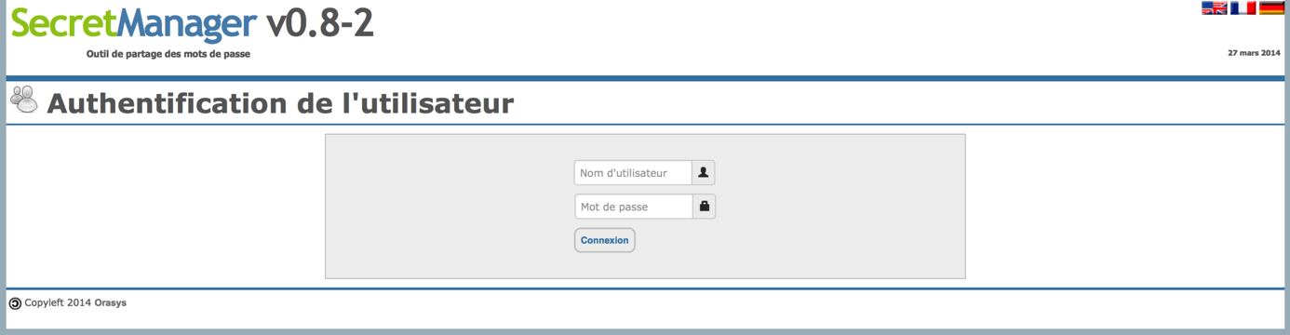

Une fois encore, utilisez les informations d’authentification qui vous ont été communiqué par votre « Administrateur ».

**Remarque :** « **SecretManager** » est multilingue, pour utiliser une des langues gérées, il suffit de cliquer sur l’un des drapeaux présents en haut à droite de l’écran.

Après vous êtes identifié, vous devriez arriver sur l’un des écrans ci-dessous :

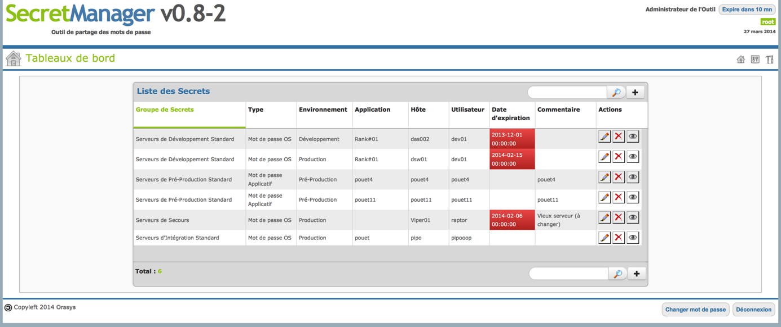

Cet écran est votre tableau de bord, il vous donne accès à tout ce dont vous avez droit.

**Remarque**: comme vous êtes « Administrateur », il est normal que vous ayez accès à tout dans l’écran ci-dessus.

Un utilisateur standard pourrait avoir une vue différente sur ces données comme ci-dessous :

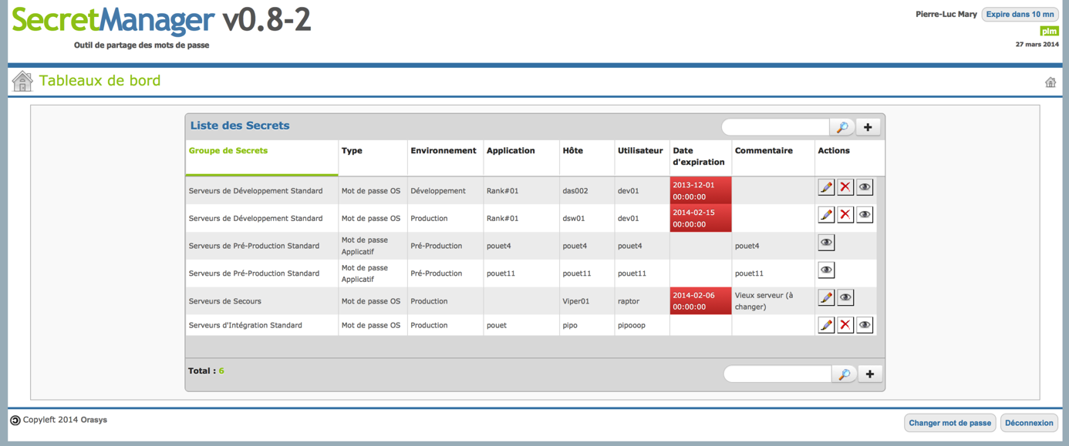

Nous reviendrons plus loin dans la documentation sur le détail de cet écran.

# Ergonomie des écrans

## Entête des écrans



Sur la partie gauche de l’entête, il est rappelé la version actuelle de l’outil « **SecretManager** ».

Sur la partie de droite, on affiche la « Civilité » de l’utilisateur connecté (prénom et nom), dans notre exemple : **Pierre-Luc Mary**

Un bouton affiche le nombre de minutes restant avant l’expiration de la session de l’utilisateur. Le nombre de minutes se décrémente toutes les minutes. En arrivant à 0, l’utilisateur est automatiquement déconnecté. En réalisant des actions, comme rafraîchir l’écran, l’utilisateur réinitialise son nombre de minutes. L’utilisateur peut également directement cliquer sur le bouton pour réinitialiser son nombre de minutes.

On affiche également le « nom d’utilisateur » utilisé pour la connexion, dans notre exemple : **plm**

**Remarque :** une civilité peut-être rattachée à plusieurs utilisateurs, c’est pour cela que cette information peut-être importante.

Enfin, on affiche la date du jour.

## Zone titre



Sur la gauche de cette zone, on affiche le titre de la page courante.

Sur la droite de cette zone on trouve les boutons. Ces boutons permettent d’avoir accès en permanence aux différents modules auxquels un utilisateur à accès.

Un administrateur dispose de tous les boutons :



Le premier bouton permet d’avoir accès au « Tableau de bord », tous les Utilisateurs y ont accès.

Le deuxième bouton permet d’avoir accès à la « Gestion des Préférences » (seuls les Administrateurs y ont accès).

Le troisième bouton permet d’avoir accès à « l’Interface d’Administration » (seuls les Administrateurs et les Opérateurs y ont accès).

## Zone corps

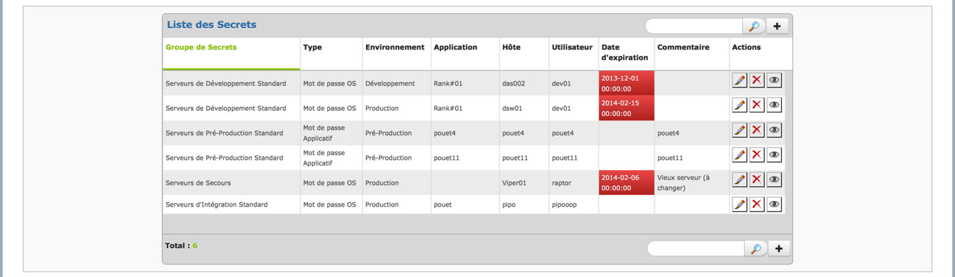

On trouve toutes les informations propres à chaque écran.

## Zone pied de page



Dans la partie gauche de cette zone, on rappelle que cet outil est sous licence GPL 3.0 et qu’il est maintenu par la société Orasys (<http://www.orasys.fr>) et tous ceux qui voudront y participer.

Dans la partie droite de cette zone, deux boutons sont accessibles :



Le premier bouton permet à l’utilisateur connecté de pouvoir changer son mot de passe.

Le deuxième bouton permet à l’utilisateur de se déconnecter de l’outil.

# Fonctionnement global de l’outil « SecretManager »

L’outil « **SecretManager** » permet de partager des « Secrets » entre des « Utilisateurs ».

Toutefois, l’outil ne permet à proprement parler de partager des « Secrets », il permet plutôt de partager des « Groupes de Secrets ».

Comment faire si un Secret est extrêmement sensible et qu’il doit donc être partagé avec très peu de monde ?

Il faudra simplement créer un Groupe de Secrets dans lequel, peut-être, il n’y aura que ce Secret.

Comprenez bien que quand un Utilisateur à accès à un « Groupe de Secrets », il accède à tous les Secrets de ce Groupe de la même façon (en fonction des droits mis sur le Groupe, toutefois).

Afin de ne pas avoir trop de rattachement à faire par Utilisateur, l’outil « **SecretManager** » embarque une notion de « Profil ».

Ainsi, nous obtenons la représentation suivante :

Utilisateurs ⬄ Profils ⬄ Groupes de Secrets 🡸 Secrets

Soit un « Utilisateur » peut être associé à un ou plusieurs « Profils ».

Les « Profils » donnent des accès à des « Groupes de Secrets ». La notion d’accès est importante. Effectivement, on définit un « droit d’accès » entre un « Profil » et un « Groupe de Secrets ». Il existe 4 droits dans l’outil :

1. Lecture : l’utilisateur peut lire les « Secrets » contenus dans le « Groupe de Secrets » ;
2. Ecriture : l’utilisateur peut créer des « Secrets » dans le « Groupe de Secrets » ;
3. Modification : l’utilisateur peut modifier les « Secrets » dans le « Groupe de Secrets » ;
4. Suppression : l’utilisateur peut supprimer les « Secrets » dans le « Groupe de Secrets ».

Les « Groupes de Secrets », quant à eux, sont des conteneurs de « Secrets ».

# Tableau de bord standard

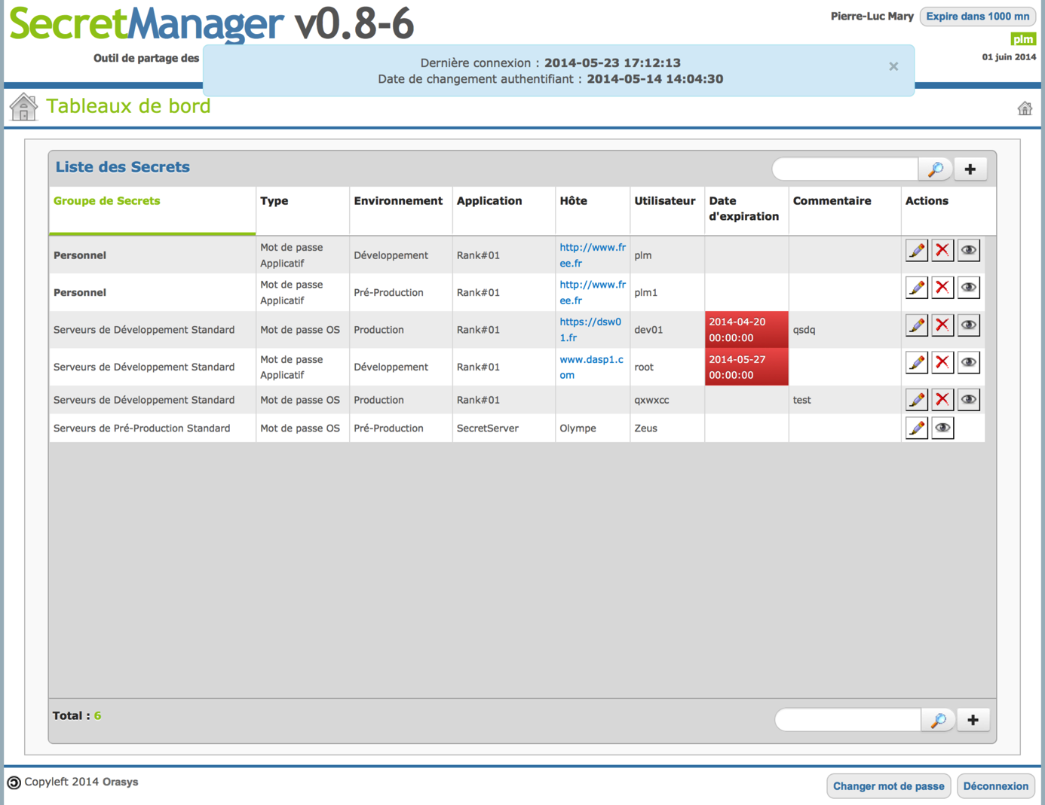

Quand un utilisateur vient de se connecter, il est informé :

* De la date de sa dernière connexion ;
* De la date de son dernier changement d’authentifiant (mot de passe).

Ensuite, l’utilisateur distingue tous les Secrets auxquels il a accès.

## Bloc « Liste des Secrets »

Ce bloc affiche tous les Secrets auxquels à accès l’utilisateur.

Nous pouvons distinguer 2 familles de Secrets :

1. Les Secrets Personnels (rattaché au Groupe de Secrets : Personnel). Comme cela laisse à supposer, ces Secrets n’appartiennent qu’à l’utilisateur connecté. Même les Administrateurs dans l’interface n’ont pas accès à ces Secrets.
2. Les Secrets rattachés à un Groupe de Secrets. Ces Secrets peuvent être partagés, il suffit d’associer les Utilisateurs aux Profils qui donnent des accès sur ce Groupe de Secret.

Pour qu’un Secret apparaisse dans la liste de l’Utilisateur, il faut que ce dernier est au moins un accès en « Lecture » sur le Groupe de Secrets contenant le Secret.

**L’unicité** d’un « Secret » est assurée par le couple « Hôte » et « Utilisateur ».

## Modifier l’ordre d’affichage des Secrets

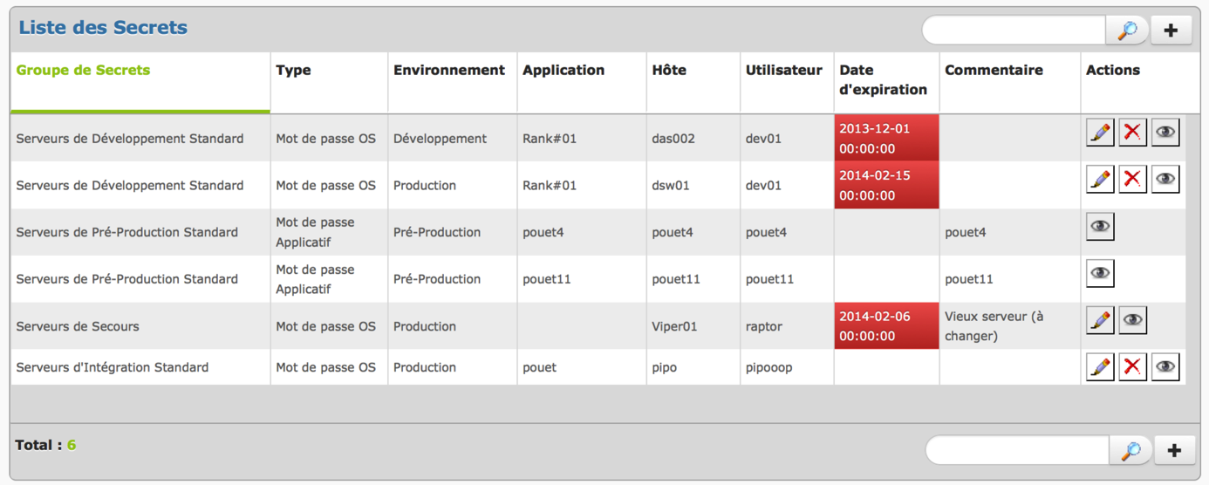

Il est possible de classer les informations en cliquant sur les titres de colonne. Ainsi l’information est triée de façon lexicographique croissante. Cependant, si on clique de nouveau sur le titre de la colonne, l’information est cette fois-ci triée de façon lexicographique décroissante.

Par exemple, si on clique sur le titre de la colonne « Hôte », on pourrait obtenir le résultat ci-dessous :

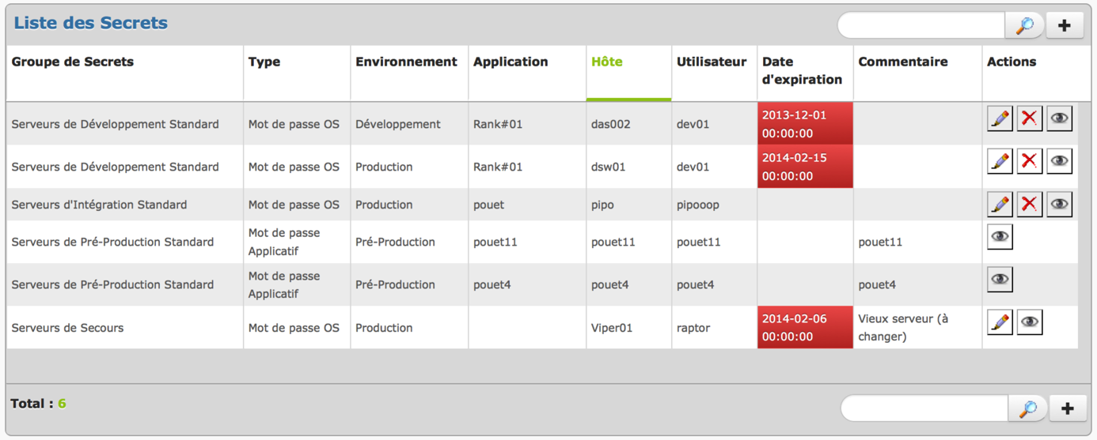

En recliquant, sur le titre de la colonne « Hôte », on obtiendrait le résultat ci-dessous :

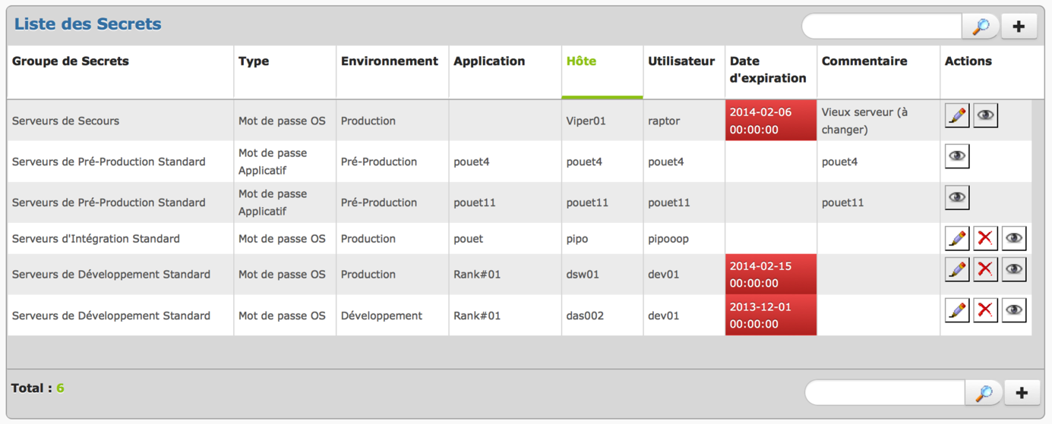

La présence des boutons dans la colonne « Actions » dépend des droits que l’utilisateur a sur le « Groupe de Secrets ».

### Colonne « Groupe de Secrets »

Cette colonne rappelle à quel « Groupe de Secrets » le Secret est rattaché.

**Rappel :** c’est par les Groupes de Secrets que l’on partage les Secrets, soit en les associant à des Profils.

Depuis la version « 0.8-6 », il existe un Groupe de Secrets particulier. Il s’agit du Groupe de Secrets « Personnel ». Ce Groupe de Secrets permet à un utilisateur de stocker des « Secrets » qui lui sont propres et qu’aucun autre Utilisateur n’a besoin d’en connaître.

Le Groupe de Secrets « Personnel » étant rattaché aux utilisateurs, l’Administrateur de **SecretManager** n’a pas à les gérer.

**Remarque**: l’Administrateur de l’outil n’y a pas accès aux Secrets qui sont dans des Groupe de Secrets « Personnel ».

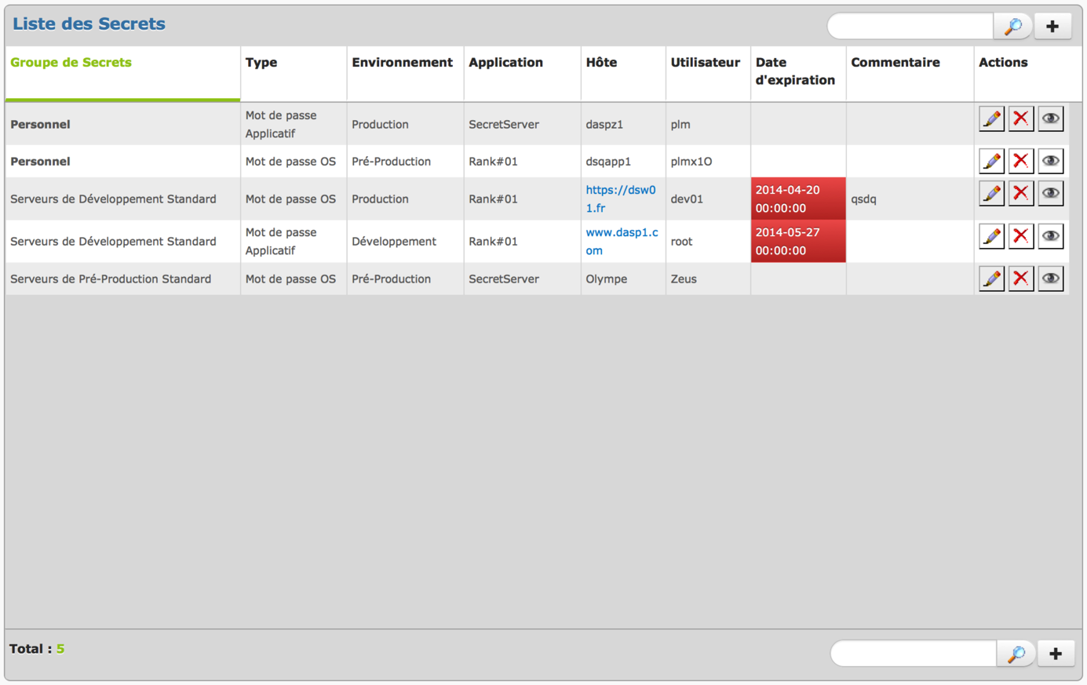

### Colonne « Type »

Cette colonne rappelle le « Type » du Secret.

**Remarque :** il est possible de changer le libellé des types (voir chapitre sur la gestion Multilingue de l’outil). Retenez que l’outil ne gère que l’outil ne gère que **3** types pour le moment.

### Colonne « Environnement »

Cette colonne rappelle à quel « Environnement » le Secret est rattaché.

**Remarque :** il est possible de changer le libellé des environnements (voir chapitre sur la gestion Multilingue de l’outil). Retenez que l’outil ne gère que l’outil ne gère que **4** environnements pour le moment.

### Colonne « Application »

Cette colonne rappelle à quelle « Application » le Secret est rattaché.

**Remarque**: il s’agit désormais d’une liste déroulante. Pour ajouter ou supprimer une application dans cette liste, il faut désormais utiliser l’écran spécifique de gestion des Applications.

### Colonne « Hôte »

Cette colonne rappelle à quel « Hôte » (équipement) le Secret est rattaché.

**Remarque**: depuis la version « 0.8-5 », ce champ devient cliquable si l’hôte désigne une adresse Internet.

### Colonne « Utilisateur »

Cette colonne rappelle quel est le nom de « l’Utilisateur » constituant le Secret.

### Colonne « Date d’expiration »

Cette colonne rappelle à « l’Utilisateur » que le « Secret » a expiré.

On notera que la colonne peut avoir différentes couleurs qui fonctionnent sur le principe suivant :

* Rouge : quand la date d’expiration est inférieure à 2 jours ou que la date est dépassée (par rapport à la date courante).
* Orange : quand la date d’expiration est inférieure à 7 jours ou que la date est dépassée (par rapport à la date courante).
* Pas de couleur, la date d’expiration n’est pas renseignée ou elle expire dans plus de 7 jours.

**Note**: cette information est déclarative. Un « Secret » peut avoir une date d’expiration sans avoir réellement expiré. Cette information peut être utilisée pour rappeler aux « Utilisateurs » qu’il est temps de renouveler un « Secret ».

### Colonne « Commentaire »

Cette colonne rappelle le « Commentaire » qui est associé au Secret.

### Colonne « Actions »

Cette colonne contient tous les boutons permettant de gérer le Secret courant (Secret en surbrillance dans le tableau).

| Bouton | Signification |
| --- | --- |
|  | Ce bouton permet de modifier le « Secret » (pour plus de détail voir § 7.4). |
|  | Ce bouton permet de supprimer le « Secret » (pour plus de détail voir § 7.5). |
|  | Ce bouton permet d’afficher le « Secret » (Notez qu’un clique sur l’occurrence produit le même récultat). |

**Remarque**: les boutons apparaissent en fonction des « Droits » que vous avez sur les « Groupes de Secrets ».

### Bouton « + »

Ce bouton, situé en haut à droite et en bas à droite du tableau, permet d’exécuter la création d’un nouveau « Secret ».

## Recherche de Secrets

Par défaut, tous les Secrets auxquels l’utilisateur a accès s’affichent. Toutefois, l’utilisateur peut décider de restreindre cet affichage, ou ne rechercher qu’un Secret particulier. Pour ce faire, il utilisera le champ ci-dessous :



Ce champ réalise une recherche sur toutes les colonnes constituant un Secret.

Par exemple, en tapant « zeu », l’outil recherchera tous les secrets contenant « zeu » dans ses colonnes. Toujours dans le cadre de notre exemple voici ce qui apparaitrait :

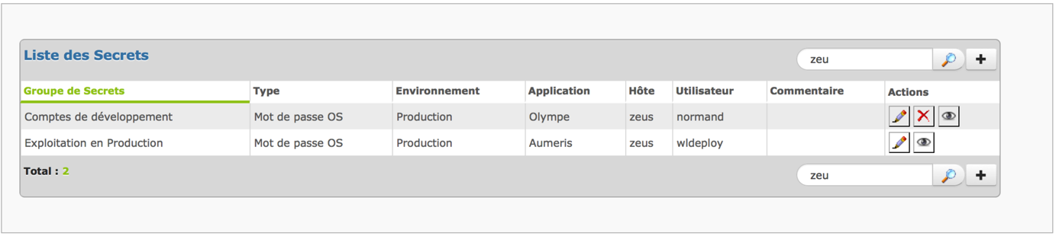

Si, par exemple, un secret avait eu un commentaire contenant « zeus » ce dernier serait apparu également. Par exemple :

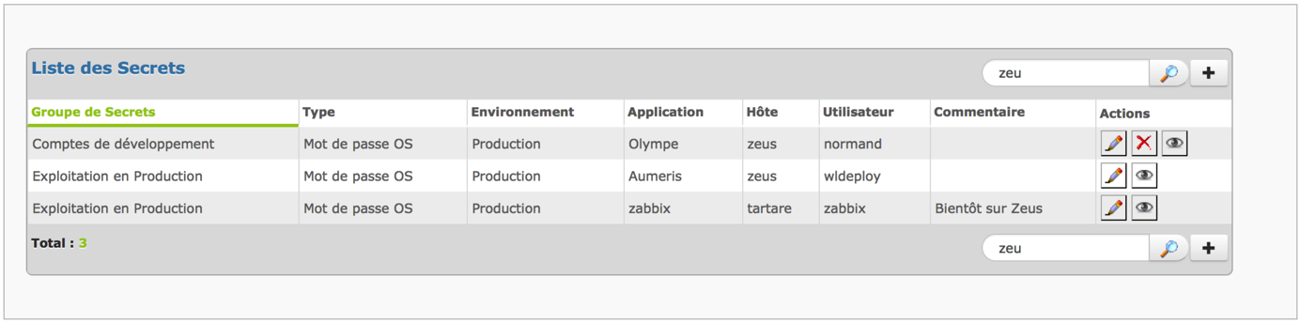

**Astuce :** Pour réafficher tous les Secrets auxquels un utilisateur a accès, il faut supprimer les caractères de recherche.

## Créer ou modifier un Secret

Après avoir cliqué sur le bouton «  », l’Utilisateur arrivera dans l’écran ci-dessous :

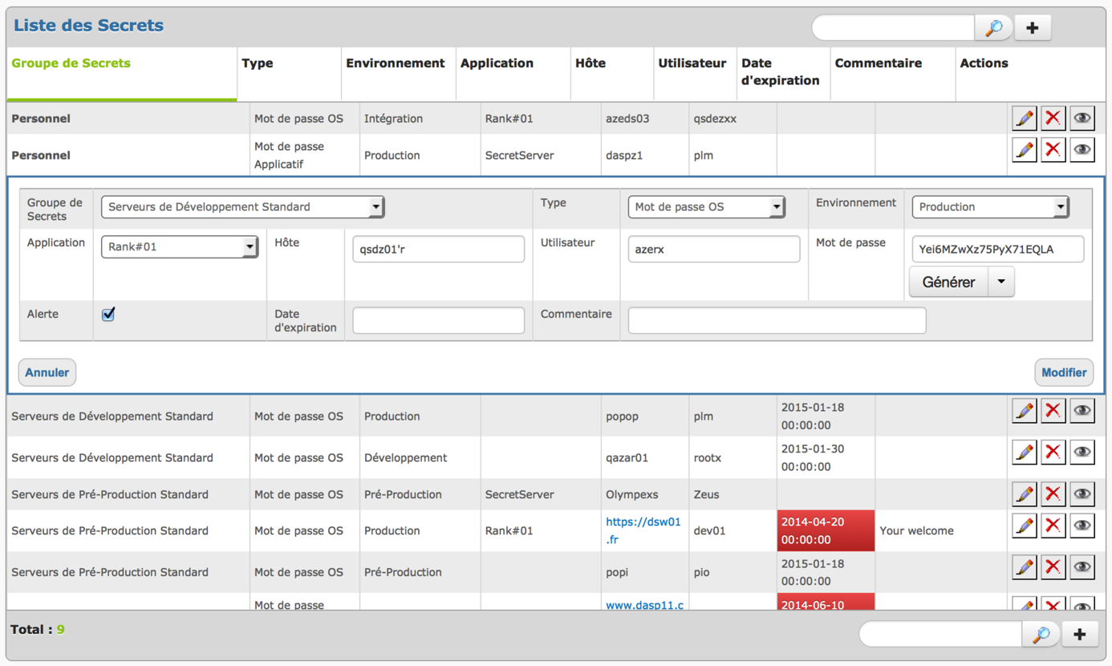

En revanche, si l’utilisateur utilise le bouton, la fenêtre ci-dessous apparaitra :

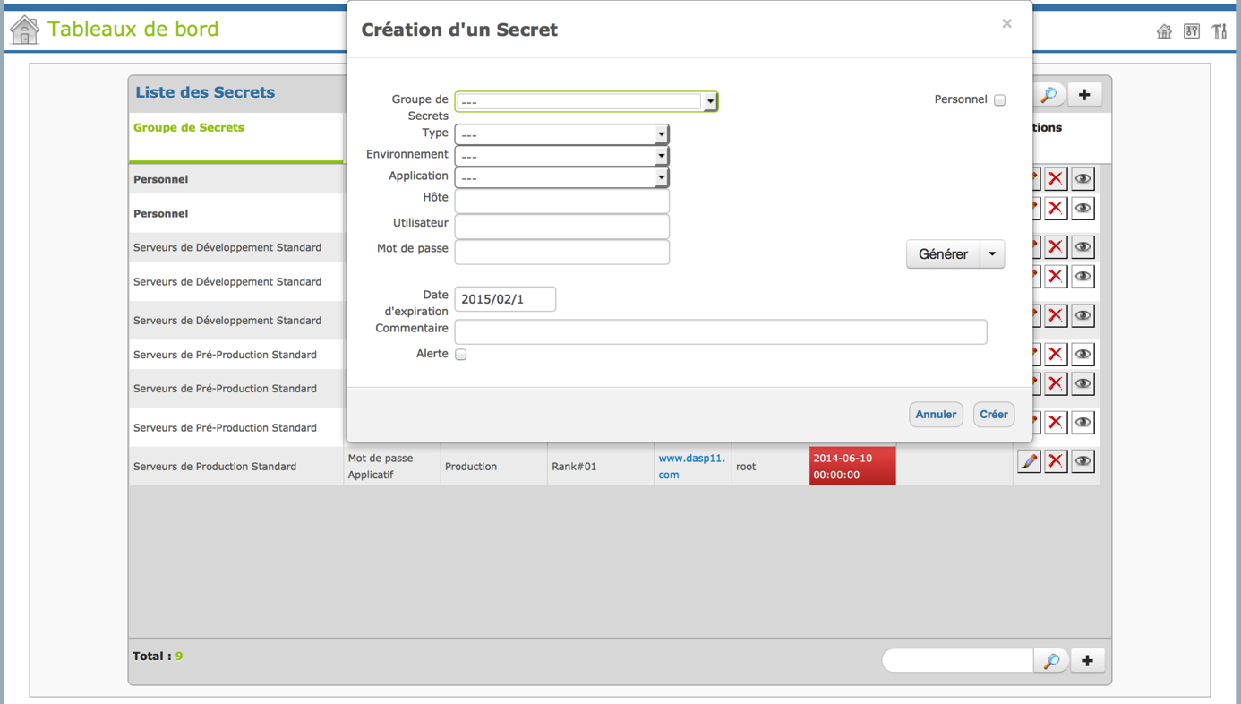

### Champ « Groupe de Secrets »

Cette liste déroulante contient tous les « Groupes de Secrets » auxquels à droit l’utilisateur en écriture. Les « Groupes de Secrets » sont le résultat des créations précédentes faites par les « Administrateurs ».

#### En mode « Modification »

On peut changer le « Groupe de Secrets » tant que le « Secret » n’a pas été créé de type « Personnel ». On notera qu’il n’est pas possible de basculer un « Secret » d’u type « Personnel » à un type « Partagé » et inversement.

#### En mode « Création »

L’utilisateur peut choisir le « Groupe de Secrets » dans la liste déroulante dans lequel il souhaite créer son « Secret » ou cocher la case « Personnel ». Dans ce cas, la liste des « Groupe de Secrets » devient inaccessible.

### Champ « Type »

Cette liste déroulante contient tous les « Types » gérés par l’outil **SecretManager**. Pour le moment les « Types » gérés par l’outil sont :

* Mot de passe OS ;
* Mot de passe Applicatif ;
* Mot de passe de test.

**Remarque :** il est possible de changer les libellés des types (voir votre Administrateur pour les changer). Retenez que l’outil ne gère que **3** types pour le moment.

### Champ « Environnement »

Cette liste déroulante contient tous les « Environnements » gérés par l’outil **SecretManager**. Pour le moment les « Environnements » gérés par l’outil sont :

* Production ;
* Pré-Production ;
* Intégration ;
* Test.

**Remarque :** il est possible de changer le libellé des environnements (voir votre Administrateur). Retenez que l’outil ne gère que l’outil ne gère que **4** environnements pour le moment.

### Champ « Application »

Cette liste déroulante contient toutes les « Applications » disponibles. Les « Applications » sont le résultat des créations précédentes. Ce champ n’est pas obligatoire.

### Champ « Hôte »

Ce champ libre de saisie de 255 caractères permet de rattacher un Secret à un Hôte (équipement). Cette information permet de retrouver plus vite un Secret parmi d’autres Secrets. Ce champ est obligatoire, car il s’associe avec le champ « Utilisateur ». Il y a effectivement une contrainte qui interdit d’avoir plusieurs utilisateurs identiques sur un même Hôte.

### Champ « Utilisateur »

Ce champ libre de saisie de 100 caractères permet de définir un Secret. Ce champ est obligatoire, car il s’associe avec le champ « Hôte » afin d’éviter d’avoir des doublons d’Utilisateur sur un même Hôte.

### Champ « Mot de passe »

Ce champ libre de saisie de 100 caractères permet de définir un Secret. Ce champ est obligatoire et il est stocké chiffré dans la Base de Données car il est confidentiel.

### Bouton « Générer »

Le bouton « 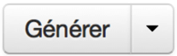 » permet de générer automatiquement un mot de passe. Par défaut, la complexité de fabrication du mot de passe à générer est issue du paramétrage de votre Administrateur. Vous pouvez toutefois changer la complexité de fabrication en utilisant la liste proposée du bouton. Comme dans l’exemple ci-dessous :

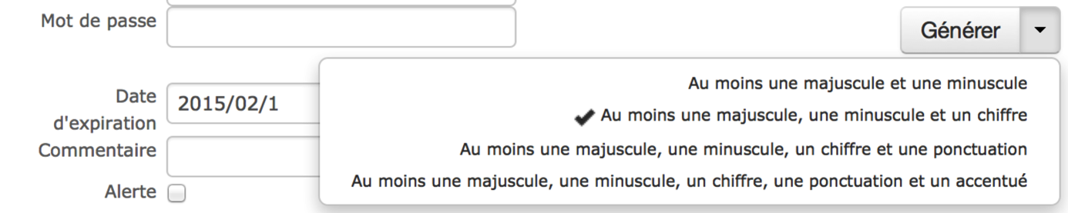

Pour lancer la création, il faut ensuite cliquer sur le bouton « Générer ».

### Champ « Commentaire »

Ce champ libre de saisie de 100 caractères permet d’apporter des informations complémentaires sur un Secret. Ce champ n’est pas obligatoire.

### Champ « Alerte »

La boîte à cocher permet de remonter une alerte pour ce « Secret » quand il sera accédé par la suite. Les moyens de remonter des alertes sont paramétrables. Il faut se reporter au chapitre « Gestion des préférences ».

### Bouton « Modifier »

Ce bouton sauvegarde les modifications qui ont été effectuées dans les champs ci-dessus.

### Bouton « Annuler »

Ce bouton abandonne toutes les modifications qui ont été faites dans les champs ci-dessus et permet à l’utilisateur de revenir sur la liste des Secrets précédente.

## Suppression d’un Secret

Après avoir cliqué sur le bouton «  », l’Utilisateur arrivera dans l’écran ci-dessous :

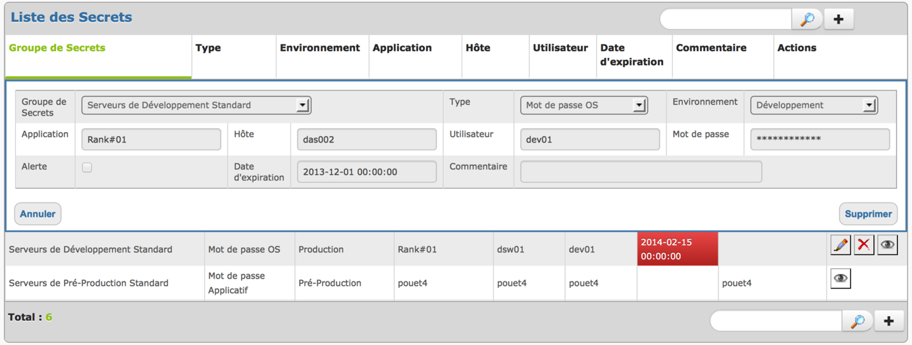

On notera que le mot de passe est masqué dans ce cas.

### Bouton « Supprimer »

Ce bouton valide la suppression du Secret affiché.

### Bouton « Annuler »

Ce bouton abandonne la suppression en cours et permet à l’utilisateur de revenir sur la liste des Secrets auxquels il a accès.